Администрация муниципального образования Горный сельсовет Оренбургского района
Оренбургской области

ПАМЯТКА
о представлении сведений об адресах сайтов и (или) страниц сайтов в сети Интернет, на которых муниципальные служащие размещали общедоступную информацию, а также данные, позволяющие их

идентифицировать

Нормативно-правовая база | - Федеральный закон от 02.03.2007 № 25-ФЗ «О муниципальной службе в Российской Федерации"»;  - Распоряжение Правительства Российской Федерации от 28.12.2016 № 2867-р «Об утверждении формы представления сведений о адресах сайтов и (или) страниц сайтов в информационно- телекоммуникационной сети «Интернет», на которых государственным гражданским служащим или муниципальным служащим, гражданином Российской Федерации, претендующим на замещение должности государственной гражданской службы Российской Федерации или муниципальной службы, размещались общедоступная информация, а также данные, позволяющие его идентифицировать»
Сведения представляются:
- ежегодно за календарный год, предшествующий году представления указанной информации, за исключением случаев размещения общедоступной информации в рамках исполнения должностных обязанностей муниципального служащего;
- не позднее 1 апреля года, следующего за отчетным периодом;
- по форме, установленной Распоряжением Правительства Российской Федерации от 28.12.2016 № 2867-р;
- об участии муниципальных служащих в социальных сетях, блогах, форумах.

- Под данными, позволяющими идентифицировать муниципального служащего, подразумевается любая информация о муниципальном служащем, опубликованная данным лицом в социальной сети, блоге, форуме и позволяющая его идентифицировать.
- Идентифицировать человека позволяет набор данных– фамилия, имя и фотография.

За непредставление сведений о размещении информации в сети Интернет устанавливается ответственность вплоть до увольнения
с муниципальной службы

Список
крупнейших активных социальных сетей

Имя | Описание
Авааз | Социальная сеть, продвигающая действия активистов по таким вопросам, как права человека, климатические изменения и религиозные конфликты.  Занимается сбором подписей и рассылкой петиций.
Ask.fm | Сервис вопросов и ответов с элементами социальной сети
Facebook | Общего характера
Flickr | Хранение, и использование цифровых фотографии. Обмен ими.
foursquare | Социальная сеть с функцией геопозиционирования, предназначенная в основном для работы с мобильных устройств.
Instagram | Социальная сеть с упором на выкладывание пользователем фотографий.
Google+ | Общего характера.
Last.fm | Музыкальный сервис с элементами социальной сети
LinkedIn | Деловая и профессиональная сеть
LiveJournal | Блог-платформа
MySpace | Общего характера
Pinterest | Международная социальная сеть, предназначенная для публикации и обмена изображениями и анимацией.
SinaWeibo | Общего характера. Микро-блог.
SoundCloud | Социальная сеть для музыкантов и диджеев
Tagged | Общего характера
Twitter | Общего характера. Микро-блог
ВКонтакте | Общего характера
Одноклассники | Общего характера
Фотострана | Создавалась как социальная сеть общего характера, в данный момент является  сайтом знакомств

Какие бывают виды сайтов

Интернет-ресурсы бывают разными, в зависимости от объема и характера предоставляемой информации. Остановимся на сайтах различных по типу предоставляемой информации:
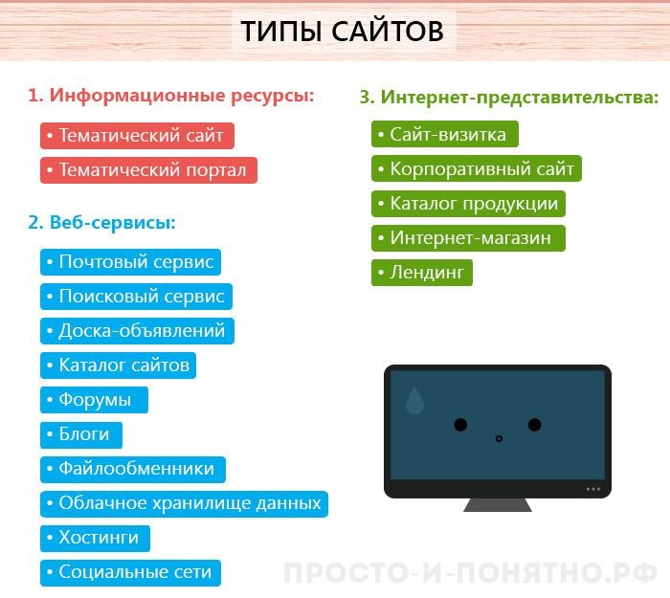

Информационные ресурсы:

- Тематический сайт — посвящен определенной узкой тематике.
- Тематический портал — ресурс со множеством страниц, полностью раскрывающий свою тему. Главное отличие от тематического сайта в наличии форума или чата, где пользователи портала могут общаться. «Просто и Понятно» является тематическим порталом.

Веб-сервисы:

- Почтовый сервис — это такой веб-ресурс, который позволяет отправлять или принимать электронные письма. Например, yandex.ru
- Поисковый сервис — позволяет искать информацию, например, google.com

- Доска объявлений — ресурс, позволяющий оставлять объявления о продаже, искать предложения.
- Каталог сайтов — список существующих ресуров
- Форумы — виртуальное место, где собираются люди для общения. Оно происходит сообщениями в соответствующих темах.
- Блоги — электронный вариант «дневника», где любой пользователь может писать обо всем на свете.
- Файлообменники — сервисы для скачивания файлов. Особенность заключается в том, что файлы передаются от пользователя к пользователю через специальные программы (например, bittorrent)
- Облачное хранилище данных — сервис, предоставляющий виртуальное место для хранения данных. Жесткий диск в интернете.
- Хостинг — сервис, позволяющий выкладывать файлы в интернет для получения ссылки, которой можно делиться с друзьями.
- Социальные сети — крупные сайты предоставляющие пользователям возможности общения, передачи различных фалов.

Интернет-представительства:

Ресурсы для продвижения бизнеса, различных услуг или информации о себе

- Сайт — визитка — это простой сайт, имеющий одну или несколько страниц. Обычно используются для обзора предоставляемых услуг различными компаниями или лицами. Визитки рассказывают о том, чем занимается определенная организация или человек.
- Корпоративный сайт — по сути та же визитка, но информация раскрыта больше, имеет больше внутренних страниц и различные инструменты для работы с содержимым (календарь, фотогалереи и т.д.)
- Каталог продукции — помимо информации, содержащейся в визитке, имеет список продаваемой продукции
- Интернет-магазин — список продукции предназначен не просто для ознакомления, но и для приобретения
- Лендинговые страницы или посадочные страницы — ресурсы, состоящие из одной длинной страницы, в которой потенциальному клиенту рассказывают о товаре/услуге, еѐ преимуществах.

Разнообразие информации и различной деятельности, которую можно вести в интернете, открывают нам такое количество видов сайтов.

